Centrale Montemartini

Da Wikipedia, l'enciclopedia libera.

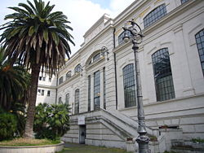
Centrale Montemartini, prospetto della sala macchine, ora sede museale
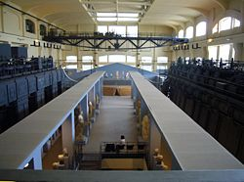
la sala macchine; sul fondo il frontone del tempio di Apollo Sosiano
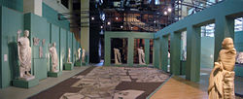
Sala Caldaie; a terra, il mosaico di santa Bibiana
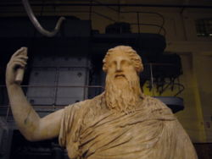
Statua di Dioniso, Centrale Montemartini
La Centrale Montemartini, sulla via Ostiense, è la più recente delle sedi espositive del sistema dei Musei in comune. Ospita circa 400 statue romane, già esposte ai Capitolini o recuperati dai ricchissimi depositi comunali, insieme a epigrafi e mosaici, in una straordinaria ambientazione di archeologia industriale.

Indice
[nascondi]
- 1 La Centrale termoelettrica
- 2 Lo spazio museale
- 3 Bibliografia
- 4 Altri progetti
- 5 Collegamenti esterni

La Centrale termoelettrica [modifica]
La Centrale termoelettrica Montemartini era stata inaugurata dalla giunta Nathan il 30 giugno 1912: era il primo impianto pubblico di produzione elettrica dell'allora Azienda Elettrica Municipale (oggi ACEA). Fu intitolata a Giovanni Montemartini (Montù Beccaria, 1867 - Roma, 1913), che per essere un grande teorico delle municipalizzazioni delle aziende di servizi di interesse pubblico era stato nominato assessore al tecnologico, ed era morto durante una seduta del Consiglio comunale nel 1913.
L'azienda era situata appena fuori dalle mura e dal rione Testaccio, in un comprensorio in cui l'amministrazione comunale aveva individuato l'area di sviluppo industriale della città, per la vicinanza del Tevere, della ferrovia e dell'asse viario Ostiense.
Nella zona erano stati insediati nel 1910 i Mercati Generali e l'Officina del gas (fin allora prodotto in un'officina situata nella zona in cui fu poi scavato il Circo Massimo), ed erano attive aziende manifatturiere e laboratori artigiani.

Lo spazio museale [modifica]
Dopo mezzo secolo di attività l'impianto divenne obsoleto, e la produzione di energia elettrica fu definitivamente interrotta nel 1963. Seguirono più di vent'anni di decadenza degli immobili, smontaggio delle macchine e vari riusi degli ambienti, finché l'ACEA non decise di restaurare il corpo centrale del complesso, comprendente fra l'altro la sala macchine e la sala caldaie, conservando e restaurando le strutture murarie e alcuni dei macchinari che vennero ricollocati in situ (una turbina a vapore del 1917, i grandi motori diesel, altri macchinari), destinandolo a spazio per servizi direzionali e culturali.
L'intervento di recupero costituì di per sé un significativo episodio di salvaguardia dell'archeologia industriale della città. Quando poi nel 1995, a causa di gravi problemi di infiltrazioni d'acqua e di umidità, la Galleria Lapidaria e diversi settori del Palazzo dei Conservatori in Campidoglio dovettero essere chiusi al pubblico, per permettere i lavori di ristrutturazione centinaia di sculture furono trasferite in alcuni ambienti dell'ex centrale elettrica Montemartini, in cui fu allestita una mostra.
La sistemazione era stata inizialmente concepita come temporanea, in attesa della fine dei lavori al Campidoglio: tuttavia quando nel 2005 gli ambienti originari tornarono disponibili, si decise di far tornare indietro solo una parte delle sculture, e la Centrale divenne sede museale permanente.
La maggior parte dei reperti sono costituiti da pezzi di acquisizione relativamente recente, provenendo dagli scavi portati avanti dopo l'Unità d'Italia, in particolare negli antichi horti romani. L'ordinamento espositivo mette in forte rilievo l'area di ritrovamento dei reperti in mostra, e si articola in tre tematiche principali:
- Roma repubblicana (la sfera religiosa e funeraria, l'introduzione del lusso nella sfera privata, la ritrattistica), nella Sala Colonne;
- Il centro monumentale di Roma (area del Circo Flaminio, Tempio di Apollo Sosiano, Campidoglio, Area sacra di largo Argentina, Teatro di Pompeo), nella Sala Macchine;
- I giardini, le residenze imperiali e le domus (Horti dell'Esquilino, Horti Sallustiani, Horti spei veteris a Porta Maggiore, mosaico di santa Bibiana), nella Sala Caldaie.
Il singolare intreccio tra immagini di archeologia classica e di archeologia industriale fa della visita di questa sede dei Capitolini un'esperienza particolarissima e molto interessante.

